

**GP1908R**

**Clé à rochet 1/4**

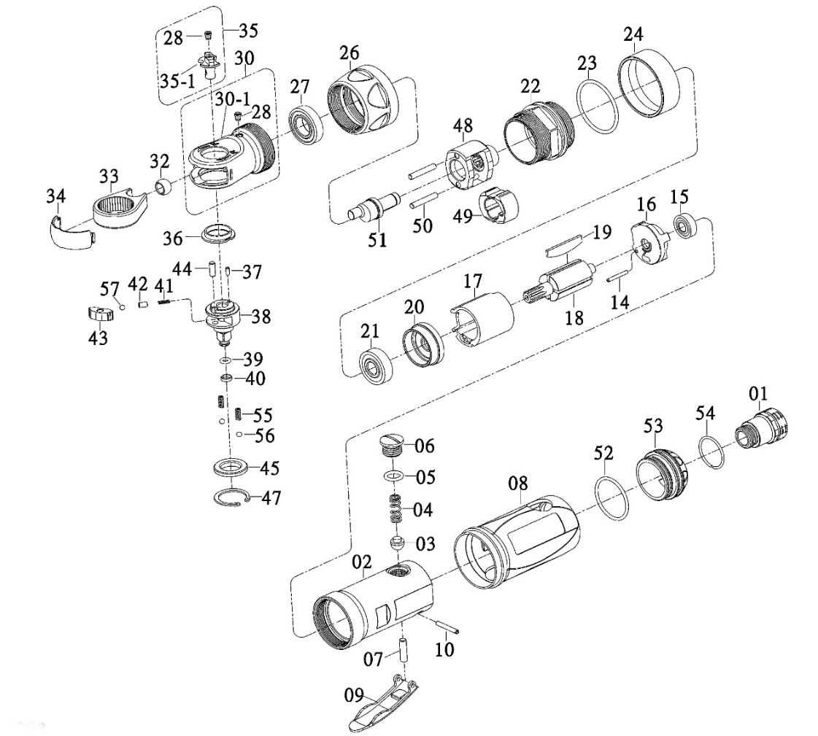

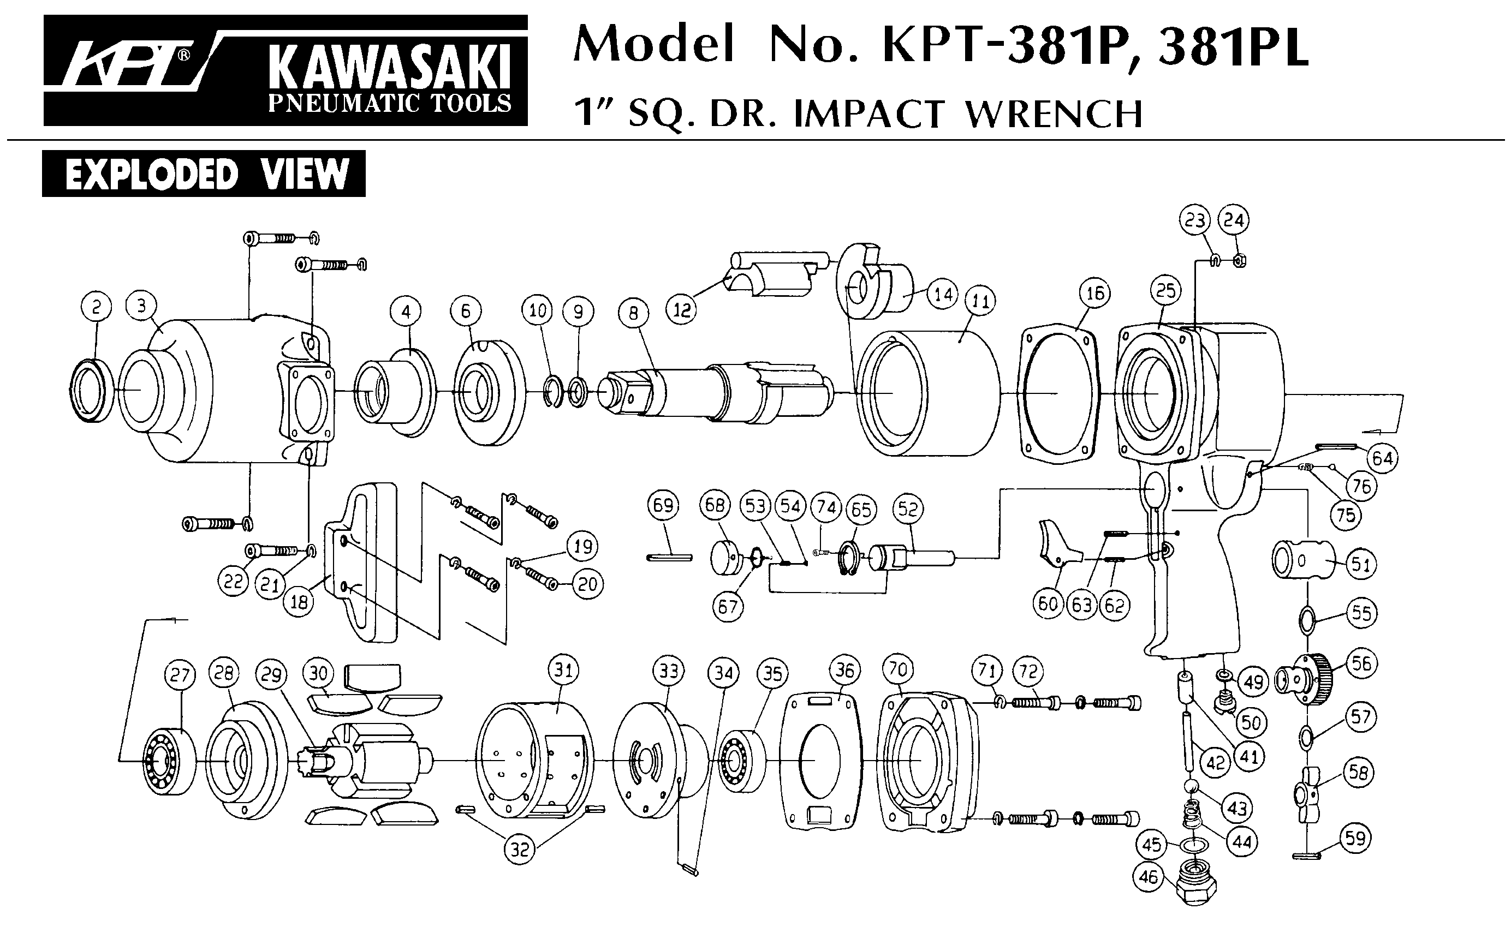





|  |  |  |  |  |  |  |  |
| --- | --- | --- | --- | --- | --- | --- | --- |
| ref. | Rep | Désignation | Qté | ref. | Rep | Désignation | Qté |
| GP1908RKITA | 1 | Raccord | 1 | GP1908RKITC | 27 | Roulement 6901 | 1 |
| 3 | Valve | 1 | 48 | Cage de frappe | 1 |
| 4 | Ressort | 1 | 49 | Marteau | 1 |
| 5 | Rondelle | 1 | 50 | Axe marteau | 2 |
| 6 | Vis valve | 1 | 51 | Axe rochet | 1 |
| 7 | Axe valve | 1 | GP1908RKITE | 32 | rochet | 1 |
| 9 | Gâchette | 1 | 33 | engrenage | 1 |
| 10 | Goupille | 1 | 34 | protection engrenage | 1 |
| 52 | Joint | 1 | 35 | inverseur (inclue 28) | 1 |
| 53 | Déflecteur | 1 | 35-1 | inverseur | 1 |
| 54 | Clips | 1 | 36 | rondelle | 1 |
| GP1908R-2 | 2 | Corps | 1 | 37 | axe | 1 |
| GP1908R-8 | 8 | Protection corps | 1 | 38 | carré 1/4 | 1 |
| GP1908R-26 | 26 | Ecrou réglage | 1 | 39 | joint | 1 |
| GP1908R-28 | 28 | Graisseur | 2 | 40 | clips | 1 |
| GP1908RKITB | 14 | Goupille | 1 | 41 | ressort | 1 |
| 15 | Roulement 696 | 1 | 42 | axe | 1 |
| 19 | Palette | 4 | 43 | engrenage | 1 |
| 21 | Roulement 608 | 1 | 44 | axe | 1 |
| 23 | Joint | 1 | 45 | rondelle | 1 |
| 24 | Rondelle | 1 | 47 | circlips | 1 |
| GP1908RKITD | 16 | Flasque arrière | 1 | 55 | ressort | 2 |
| 17 | Chemise moteur | 1 | 56 | bille | 2 |
| 18 | Rotor | 1 | 57 | bille | 1 |
| 20 | Flasque avant | 1 | GP1908R-30 | 30 | tête (inclus 28 ) | 1 |
| 22 | Ecrou serrage moteur | 1 | GP1908-301 | 30-1 | tête | 1 |

**Manche Atlantique Equipements** -27 parc d’activité du Chalet - 22250 BroonsTél 02 96 84 65 59 - Fax 02 96 84 77 75

**WWW.MAE-FR.COM**